ADMIRACIÓN, ENCANTO Y GRATITUD RESUMEN LA I EXPERIENCIA VOCACIONAL MISIONERA NACIONAL EN BRASIL
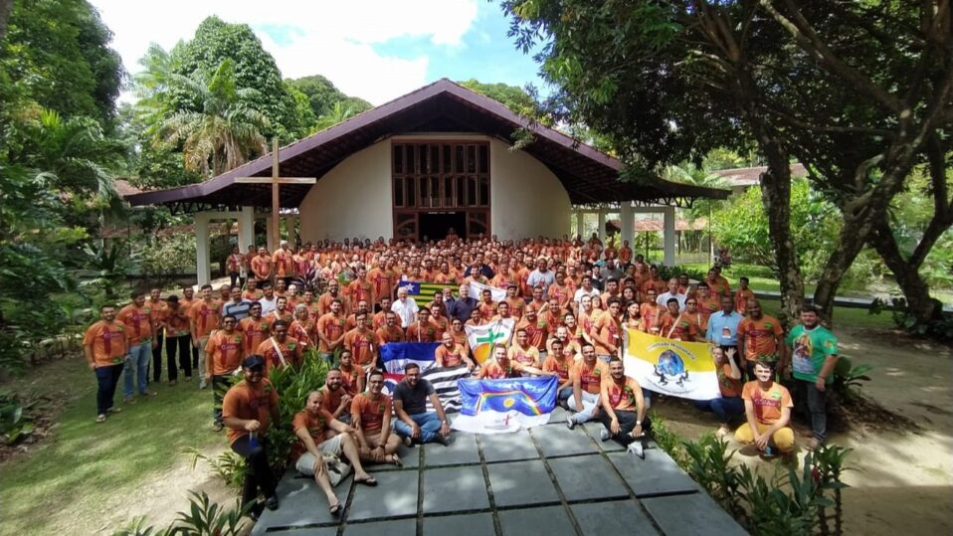
La Misión es una vocación en la Iglesia, como resalto el cardenal Leonardo Steiner a los participantes de la I Experiencia Vocacional Misionera Nacional de la Iglesia de Brasil realizada en Manaos. Ha sido de más de una semana de «llevar la Palabra de Dios, de ser presencia de la Palabra de Dios» en centenas de comunidades de la Arquidiócesis de Manaus, de la Prelatura de Itacoatiara y de la Diócesis de Coari.
Por Luis Miguel Modino
El Cardenal agradeció a los 280 misioneros y misioneras su presencia en estas Iglesias de la Amazonía, explicando brevemente la forma de ser Iglesia en la Arquidiócesis de Manaos, donde las Áreas Misioneras se han convertido en la forma de ser presencia del Evangelio en la vida de la gente.
Mons. Mauricio da Silva Jardim, Obispo de la Diócesis de Rondonópolis-Guiratinga, explicó que esta experiencia misionera es fruto de un proceso ya realizado, de diferentes experiencias misioneras a nivel diocesano y regional con seminaristas. El Obispo, que fue director nacional de las Obras Misionales Pontificias (OMP) durante 6 años, destacó que las OMP buscan promover el espíritu misionero en la Iglesia de cada país, y señaló que la experiencia nació del protagonismo de los seminaristas que decidieron realizar un Congreso, buscando reflexionar sobre la misión, y esta praxis misionera.
Los misioneros vinieron de todos los rincones de Brasil, 94 diócesis y varias congregaciones religiosas, con diferentes expectativas, que se unieron a las de los organizadores de la experiencia, con los que buscaban crecer como personas y como seguidores de Jesús, según el Padre Zenildo Lima. El rector del Seminario San José de Manaos pasó a relacionar las expectativas surgidas de los objetivos de la experiencia, con relación a la comunión con la Iglesia, con el camino vocacional, elemento importante dado que la Iglesia de Brasil está realizando el III Año Vocacional, conocer la realidad de la Amazonía, aprender a caminar con otros, expresión de la sinodalidad, y lo que la experiencia significa en el camino formativo de los seminaristas.

INTERCULTURALIDAD, ESCUCHA, ANUNCIO, APRENDIZAJE
Una experiencia de encuentro, sostenida por la interculturalidad, la escucha, el anuncio, el aprendizaje, como dejó claro el Padre Zenildo Lima. Es una experiencia que ha provocado admiración, encanto, gratitud, superando así la fatiga de ir a lugares de difícil acceso. A partir de ahora, lo importante es comprender, siguiendo las palabras del Libro de los Hechos de los Apóstoles, que «no podemos dejar de hablar de lo que hemos visto y oído», algo que lleva a reflexionar sobre cómo lo vivido en estos días puede ayudar, influir, iluminar la vida de los misioneros.
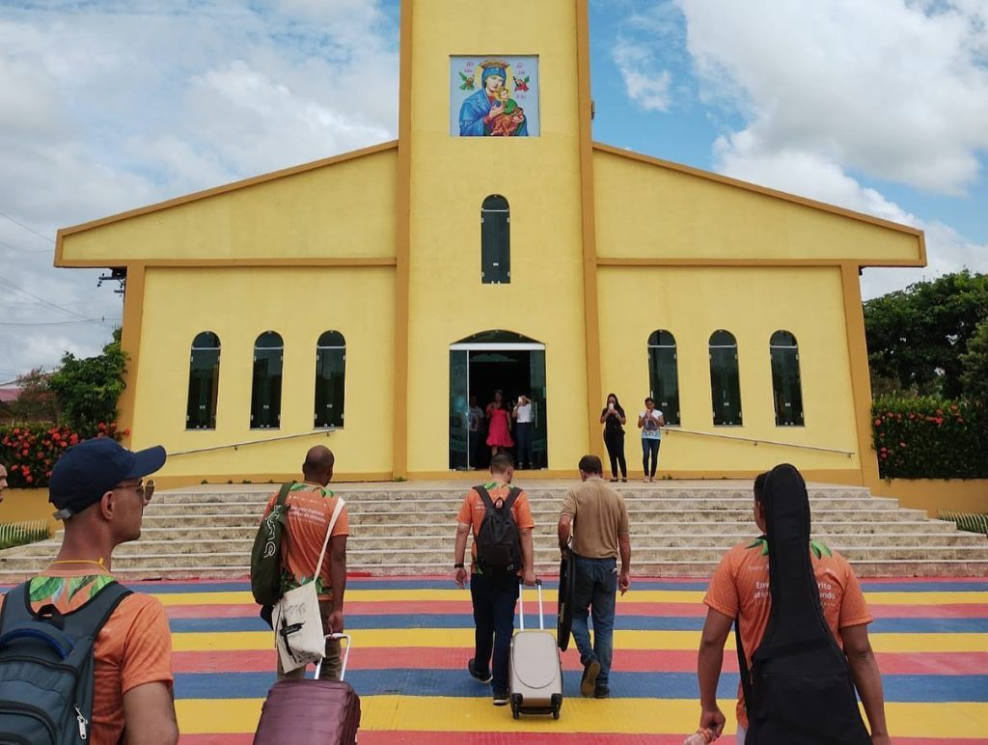
En este sentido, los COMISEs (Consejos Misioneros de Seminaristas), una realidad cada vez más presente en los seminarios diocesanos y en las casas de formación de diferentes congregaciones religiosas, según Italo Dalton, coordinador nacional, pueden ayudar a avanzar en esta experiencia misionera por parte de los que un día serán sacerdotes de la Iglesia de Brasil, superando estereotipos y prejuicios que dificultan esta vivencia misionera.

APRENDER E ROMPER PARADIGMAS
De regreso a la Diócesis de Joinville, Mateus Siedschlag dijo que se llevaría «mucho aprendizaje, aprender de la gente, de la cultura, y sobre todo romper paradigmas, porque venimos, nos guste o no, con una visión que tenemos de allá». El seminarista de segundo año de teología, que visitó la Amazonía por primera vez, dijo que «allí se habla mucho de los problemas que existen aquí, de las dificultades y de las características, de las cualidades también, pero cuando venimos aquí y las experimentamos, vemos realmente que hay dificultades, pero no son tan grandes como parecen desde allí”.
Él, que participó en la experiencia del Área Misionera de São José do Rio Negro, destacó las muchas acciones que se llevan a cabo en la Iglesia de Manaos, «especialmente en las áreas misioneras donde la Iglesia trata de atender, de la manera que puede, pero trata de resolver los problemas y también llevar la evangelización, la Palabra de Dios”.
El corazón de Sildo Morais ya ardía en cuanto se anunció el proceso de inscripción para esta Experiencia Misionera Pies en el Camino. El seminarista de la Diócesis de Caxias llegó a Manaos llevando «la experiencia de mi gente», de otra región de la Amazonía. Se lleva «la generosa acogida de este pueblo y lo que cada experiencia vivida en comunidad me ha enseñado para este proceso formativo, para mi futura dimensión como sacerdote». Él, que acaba de terminar su teología, insistió en que «no hay sacerdocio sin dimensión pastoral, sin dimensión misionera«.

FORMAR PARA SER MISIONEROS Y NO CELEBRANTES DE SACRAMENTOS
La experiencia misionera ayudó a descubrir una Iglesia ministerial, con gran importancia de los laicos, de las mujeres, un pueblo acogedor y generoso. También fue un momento para compartir estilos de vida, formas de vivir la fe en las diferentes regiones de Brasil, un momento para que los futuros presbíteros se abrieran a todas las realidades que forman parte de la Iglesia universal.
Se pidió que esta experiencia y la misionología se conviertan en algo ordinario en el proceso de formación de los futuros presbíteros, un eje transversal, que ayude a comprender que la Iglesia es mucho más que la propia diócesis. De hecho, se denunció la escasa presencia y fomento de la misión en los procesos de formación. En este sentido el cardenal Steiner insistió en «procesos formativos que lleven a ser misioneros, no celebrantes de sacramentos», y junto a ello que todo en el proceso formativo sea para la misión, para el bien del pueblo de Dios, buscando no una Iglesia de conservación sino una Iglesia en salida, una Iglesia misionera.
Los misioneros vieron, oyeron y se llevan muchas experiencias que enriquecerán sus vidas, experiencias que también ayudarán a las comunidades locales a reflexionar y crecer. Pero sobre todo esta experiencia, que quiere establecerse como algo a continuar, adquiere mayor significado en el pedido que los seminaristas hicieron a los formadores, a los obispos, a la Iglesia de Brasil: No dejen de lado la misión.
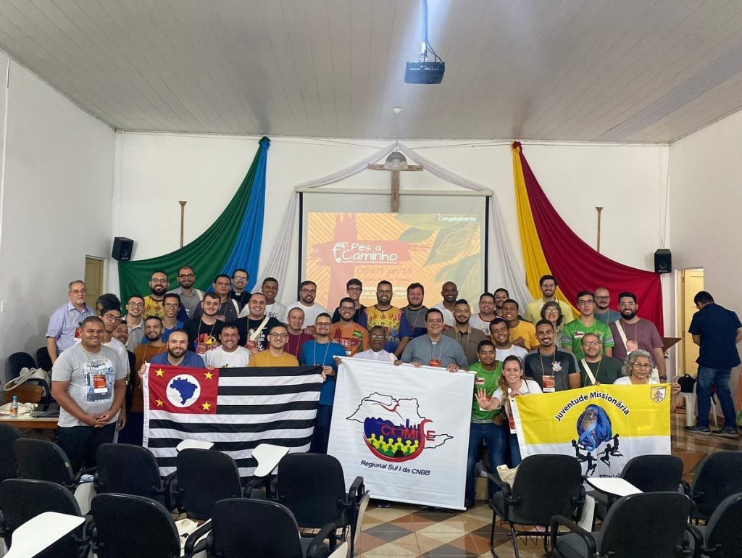
Fuente: ADN Celam
https://www.repam.net/es/admiracion-encanto-y-gratitud-resumen-la-i-experiencia-vocacional-misionera-nacional-en-brasil/

